Universidad San Carlos de Guatemala
Facultad de ingeniería.
Ingeniería en ciencias y sistemas



Proyecto 2
Sonda de Kernel en C y Daemon en Go para la Telemetría de Contenedores.

PONDERACIÓN: 15pts
Tiempo estimado: 60hrs

Índice

1. Resumen Ejecutivo 3
2. Competencia que desarrollaremos 3
3. Objetivos del Aprendizaje 4
3.1 Objetivo General 4
3.2 Objetivos Específicos 4
4. Enunciado del Proyecto 5
4.1 Descripción del problema a resolver 5
MÓDULO DE KERNEL 6
CRONJOB 7
GRAFANA 8
Daemon de GO 10
1. Inicio del servicio 10
2. Cronjob 10
3. Ejecución del script para cargar el módulo de kernel 10
4. Loop principal (ejecución cada 20 segundos) 10
5. Finalización del servicio 10
RESTRICCIONES CLAVE 11
Contenedores en la máquina 11
Análisis y ordenamiento de contenedores 11
Toma de decisiones 11
ARQUITECTURA 12
4.2 Alcance del proyecto 13
4.4 Entregables 14
5. Metodología 16
6. Desarrollo de Habilidades Blandas 17
6.1 Proyectos Individuales 17
7. Cronograma 18
8. Rúbrica de Calificación 19
8.1 Requisitos para optar a la calificación 19
8.2 Resumen de Puntuaciones 19
8.3 Detalle de la Calificación 20
8.4 Valores 22

MARCO FORMATIVO

Valor
Nombre del valor | ¿Cómo se aplica en tu laboratorio?
Responsabilidad | Mejorar y entregar nuestros trabajos como parte de las responsabilidad del curso

Competencia(s)
Indique la competencia general del curso y la competencia específica trabajada en esta lectura.
Tipo de Competencia
Competencia General | Aprender el uso y funciones de un SO
Competencia Específica | Aprender Linux a fondo y las máquinas virtuales para su suo

Objetivo SMART
Define el/los objetivo(s) que se pretende cumplir con la tarea planteada, con un enfoque SMART, toma en consideración que un objetivo SMART, va enfocado a la habilidad( y no a tanto a la teoría
SMART | Definición | Objetivo redactado
Específico (¿Qué?) | El objetivo es concreto y tangible. | Los estudiantes serán capaces de identificar y configurar correctamente los elementos básicos de una red (topologías, direccionamiento IP, dispositivos de red y protocolos fundamentales).
Medible (¿Cuánto?) | El objetivo tiene una medida objetiva de éxito. | Lograr al menos un 80% de aciertos en las prácticas y evaluaciones.
Alcanzable (¿Cómo?) | El objetivo debe ser posible con los recursos disponibles. | Utilizando únicamente las herramientas de laboratorio disponibles en clase.
Realista (¿Para qué?) | El objetivo contribuye a metas más amplias. | con habilidades prácticas que fortalezcan la formación en informática y sistemas, preparándose para cursos más avanzados en redes y seguridad.
A Tiempo (¿Cuándo?) | El objetivo tiene fecha límite o mejor aún un cronograma de hitos de progreso | Cumplir este aprendizaje en un plazo máximo de 12 semanas.

Resumen Ejecutivo
Este proyecto desarrollará un sistema integral compuesto por un módulo de kernel para Linux y una aplicación en GO que será un Daemon que se cargará al sistema, diseñado para monitorizar, analizar y gestionar de manera autónoma contenedores en tiempo real. El módulo de kernel interactúa directamente con el núcleo del sistema operativo para recopilar datos detallados sobre los procesos de los contenedores (PID, estado, nombre, consumo de memoria, CPU, E/S y otros recursos críticos), exponiendo esta información a través del sistema de archivos /proc para su procesamiento en el espacio de usuario.

Enunciado del Proyecto
Este proyecto tiene como objetivo principal diseñar e implementar un sistema integral para la monitorización proactiva, análisis automatizado y gestión inteligente de contenedores en entornos Linux.
4.1 Descripción del problema a resolver
En la administración de sistemas y el desarrollo de aplicaciones contenerizadas, obtener información detallada sobre los procesos en ejecución y tomar acciones automatizadas es un desafío crítico. Aunque herramientas como ps o docker stats ofrecen datos básicos, carecen de acceso directo a las estructuras del kernel y no permiten una gestión proactiva de contenedores. Este proyecto propone una solución integral: desarrollar un módulo de kernel en C que exponga métricas avanzadas de procesos y contenedores (CPU, memoria, E/S) a través de /proc, junto con un Daemon en GO que no solo presente estos datos de forma legible, sino que también automatice decisiones (como terminar contenedores que excedan umbrales de recursos) a su vez que guarda datos importantes en Valkey para su posterior uso en Grafana. Para validar el sistema, se implementará cronjobs que generen contenedores de prueba cada minuto, simulando condiciones de carga y permitiendo evaluar la eficacia de las acciones correctivas. Así, el proyecto combina aprendizaje en programación a bajo nivel (kernel) y alto nivel (GO), mientras resuelve un problema real en entornos contenerizados: la monitorización y estabilización autónoma del sistema. A su vez que de dichos datos se mostraran de manera visual por medio de un dashboard en Grafana.
- Un módulo de kernel desarrollado en C que actuará como sensor de bajo nivel, accediendo directamente a las estructuras internas del kernel para capturar métricas detalladas tanto de los procesos asociados a contenedores como de los procesos generales del sistema, incluyendo consumo de recursos como CPU, memoria y E/S.
- Una Daemon en GO que funcionará como cerebro del sistema, procesando los datos del kernel en tiempo real para:
  - Tomar decisiones autónomas detener y eliminar contenedores basadas en umbrales dinámicos y patrones de comportamiento establecidos previamente.
  - Simular y validar la eficacia del sistema bajo condiciones de uso prolongado.
  - Ejecutar scripts de automatización durante la ejecución.

- Un Cronjob encargado de ejecutar el script que generara los contenedores de Docker cada minuto.

- Un Dashboard en Grafana utilizado para mostrar la información que recolecta el servicio de GO.

Actividad Extra (Puntos adicionales – No obligatoria)
Como actividad adicional y opcional, el estudiante podrá implementar y compilar un módulo de kernel desarrollado en Rust, con el objetivo de reforzar el entendimiento del desarrollo a bajo nivel utilizando lenguajes modernos soportados por el kernel de Linux.
- Crear un módulo de kernel en Rust que, al ser cargado, muestre en el log del kernel el mensaje:
Hola Mundo <#CARNET>
- Compilar correctamente el módulo utilizando el soporte de Rust para el kernel de Linux.
- Cargar y descargar el módulo en el sistema utilizando las herramientas correspondientes.
- Verificar el correcto funcionamiento del módulo mediante la lectura de los mensajes del kernel.

MÓDULO DE KERNEL
Deberá crear un módulo que capture las métricas necesarias para el análisis de la memoria y los contenedores activos en el sistema.
La información debe ser capturada y guardada en la carpeta /proc:
1. Capturar en MB o KB (a discreción del estudiante):
- Total de memoria RAM
- Memoria RAM libre
- Memoria RAM en uso
2. Todos los procesos relacionados a los contenedores generados por el script así como los procesos generales del sistema deberán contar con:
- PID
- Nombre
- Línea de comando que se ejecutó o ID del contenedor
- VSZ (Tamaño de la memoria virtual en KB)
- RSS (Tamaño de memoria física en KB)
- Porcentaje de Memoria utilizada
- Porcentaje de CPU utilizado
Sugerencias:
- Utilizar la estructura task_struct (del kernel de Linux) para filtrar correctamente los procesos relacionados con los contenedores y extraer la información necesaria.
- En dado caso el porcentaje de CPU sea un número extremadamente grande se permite mantenerlo así debido a los cálculos diferenciales que retorna el kernel.
3. Los datos deberán ser guardados en sus respectivos archivos en /proc
- Módulo de Procesos de Contenedores: /proc/continfo_pr2_so1_#CARNET

CRONJOB
Se implementará un cronjob con ejecución cada 2 minutos para simular una carga de trabajo variable. Su lógica consistirá en:
- Despliegue Aleatorio: Orquestar la creación de 5 contenedores, seleccionando aleatoriamente entre las imágenes de prueba desarrolladas.

IMÁGENES DE DOCKER (Carga de Trabajo)
Se desarrollarán 3 imágenes personalizadas para emular distintos perfiles de consumo:

Categoría | Imagen Requerida | Descripción Funcional | Imagen Recomendada de Docker Hub | Comando de Ejemplo
Alto Consumo | go-client | Consumo significativo de memoria RAM. | roldyoran/go-client | docker run -d roldyoran/go-client
Alto Consumo | alpine | Alta carga computacional en la(s) CPU(s). | alpine | docker run -d alpine sh -c "while true; do echo '2^20' | bc > /dev/null; sleep 2; done"
Bajo Consumo | alpine | Consumo ínfimo de RAM y CPU. | alpine | docker run -d alpine sleep 240

GRAFANA
Como estudiante deberá realizar un dashboard en Grafana que muestre la siguiente información.

Métrica / Visualización | Descripción y Detalles | Tipo de Visualización Sugerido
Visión General del Sistema
Total de RAM | [Dato en Texto] | Tarjeta (Card) o Indicador
RAM Usada | [Dato en Texto] | Tarjeta (Card) o Indicador
Memoria Libre | [Dato en Texto] | Tarjeta (Card) o Indicador
Evolución Temporal
Uso de RAM a lo largo del tiempo | Monitorización del consumo de RAM con línea de evolución. Eje X: timestamp. | Gráfico de Líneas (Time Series) o Tarjeta (Card) o Indicador
Contenedores Eliminados a lo largo del tiempo | Número de contenedores eliminados en cada momento. Eje X: timestamp. | Gráfico de Barras (Time Series) o Tarjeta (Card) o Indicador
Top Rankings (Consumos Históricos) | Nota: Incluye contenedores activos e inactivos/eliminados.
Top 5 Contenedores por Consumo de RAM | Muestra el PID y ID del proceso/contenedor. | Gráfico de Pastel (Pie Chart)
Top 5 Contenedores por Consumo de CPU | Muestra el PID y ID del proceso/contenedor. | Gráfico de Pastel (Pie Chart)

Dashboard a Realizar:
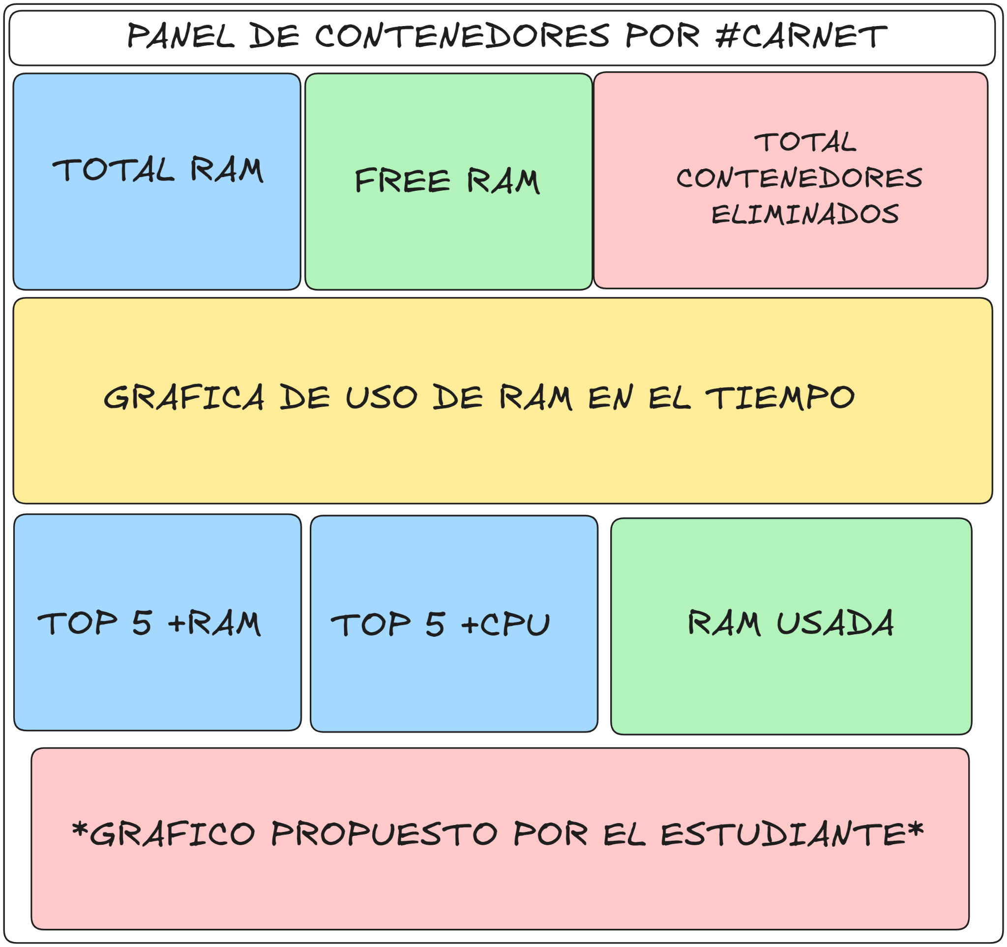

Daemon de GO
Descripción (corazón del proyecto):
Se requiere desarrollar un gestor de contenedores en Go encargado del análisis, ejecución y comunicación entre los diferentes componentes del servicio.
Debe garantizar manejo seguro de memoria y cumplir con las siguientes funcionalidades:
1. Inicio del servicio
- Crear un contenedor de Grafana al inicializar el código.
- Grafana será el encargado de leer los logs generados por el servicio de Go después del análisis de los datos.
- Se recomienda utilizar un Docker Compose para que el contenedor se pueda comunicar con la base de datos Valkey
2. Cronjob
- El daemon de Go iniciará la implementación y ejecución del cronjob en el sistema operativo, lo que activará el proceso de creación de contenedores.
3. Ejecución del script para cargar el módulo de kernel
- El daemon de Go ejecutará un script encargado de cargar e inicializar el módulo de kernel.
4. Loop principal (ejecución cada 20 a 60 segundos)
- El daemon operará de manera infinita en segundo plano.
- En cada iteración (cada 20 a 60 segundos), realiza lo siguiente:
  - Lectura del archivo en /proc/continfo_pr2_so1_#CARNET
  - Deserialización del contenido
  - Análisis para la gestión de contenedores (alta/baja, ajuste de recursos)
    - detener y eliminar los contenedores según cálculos explicados en la siguiente sección.
  - Generación y almacenamiento de registros (logs) en una base de datos Valkey, diseñado para su posterior visualización en Grafana
5. Finalización del servicio
- Antes de finalizar, el servicio deberá eliminar el cronjob asociado a la creación de los contenedores para evitar una sobrecarga en el sistema.

RESTRICCIONES CLAVE
Contenedores en la máquina
- Siempre deben existir 3 contenedores de bajo consumo en todo momento.
- Siempre deben existir 2 contenedores de alto consumo en todo momento.
- No debe eliminarse el contenedor de Grafana.

Análisis y ordenamiento de contenedores
Durante la gestión de contenedores, aplicar ordenamientos basados en:
- Uso de RAM
- VSZ (Tamaño de memoria virtual en KB)
- RSS (Memoria física residente en KB)
- Uso de CPU
Toma de decisiones
El servicio debe decidir qué contenedores eliminar y cuáles mantener, considerando las instrucciones dadas anteriormente.

ARQUITECTURA
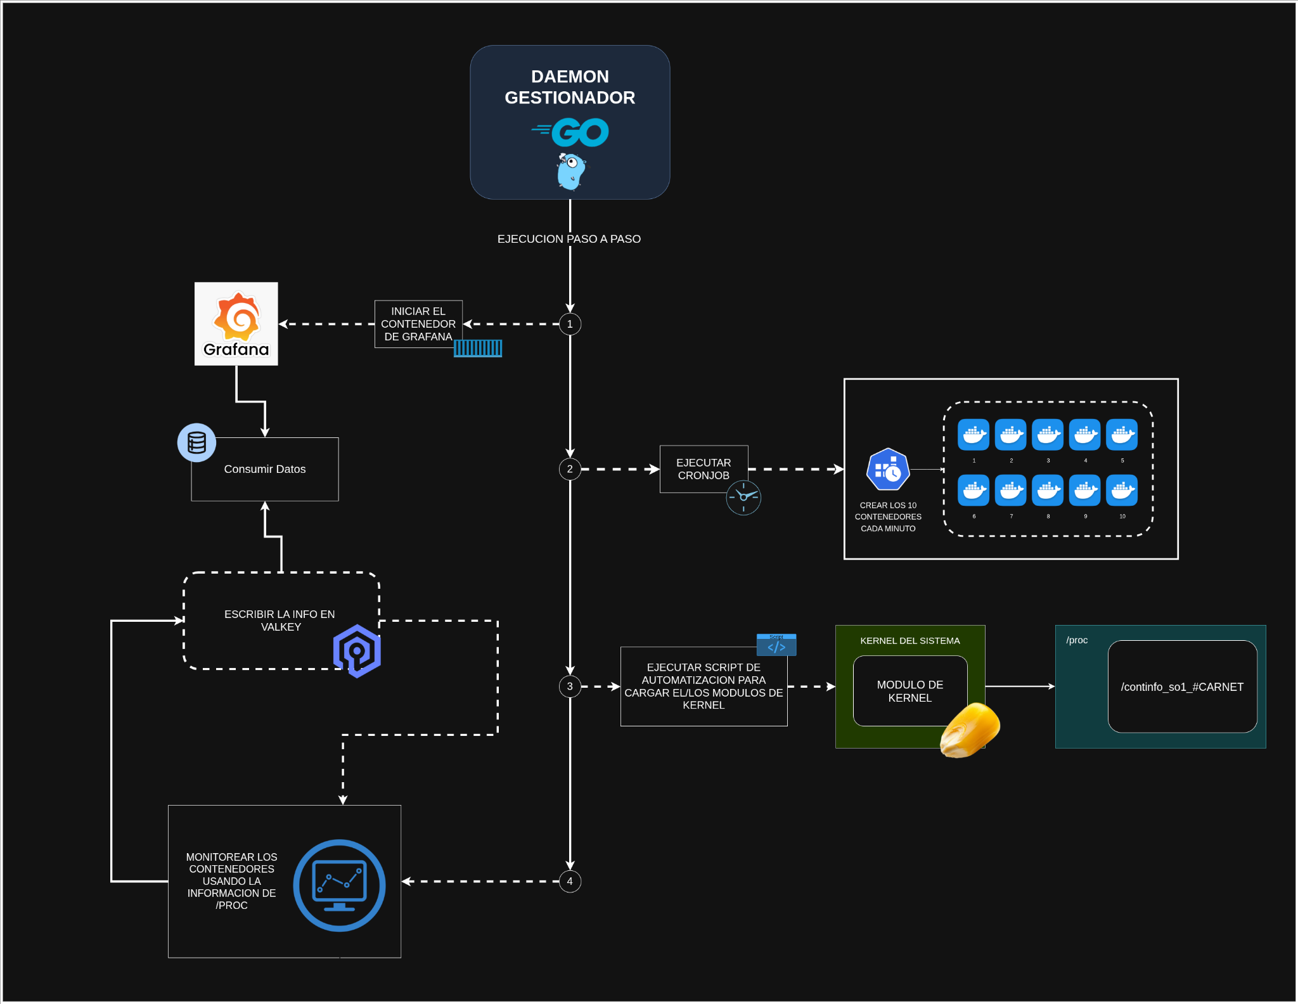

3.3 Entregables
- Código fuente en repositorio privado GitHub nombre
UTILIZAR MISMO REPOSITORIO que en el Proyecto 1, y crear una carpeta para el Proyecto 2 llamada proyecto2
Deberá añadir a los auxiliares como colaboradores
Usuarios de auxiliares: @roldyoran. @JoseLorenzana272, @KINGR0X
- Manual técnico y guía de instalación
- Capturas de prueba y evidencia funcional

Material de apoyo
Link Repositorio del curso

Metodología
- Código fuente en repositorio privado GitHub nombre
Carnet#_LAB_SO1_1S2026
Deberá añadir al auxiliar como colaborador
Usuarios de auxiliares: @roldyoran. @JoseLorenzana272, @KINGR0X
- Manual técnico y guía de instalación
- Capturas de prueba y evidencia funcional

6. Recursos y herramientas a utilizar
Listado de materiales que los estudiantes deberán usar o investigar:

7. Desarrollo de Habilidades Blandas
- Gestión de tiempo personal
- Responsabilidad sobre el diseño e implementación
- Resolución autónoma de problemas
- Autoevaluación y reflexión sobre el trabajo realizado

8. Cronograma
El cronograma describe las etapas clave del proyecto, los plazos estimados para cada una, y el proceso de asignación, elaboración y calificación de las tareas. Los estudiantes deberán seguir este plan para asegurar que el proyecto avance de manera organizada y cumpla con los plazos establecidos. Cada fase incluye la asignación de tareas, el tiempo estimado para su elaboración, y el momento de su calificación.

Tipo | Fecha Inicio | Fecha Fin
Asignación de Proyecto | 19/02/2026 | 19/03/2026
Elaboración | 19/02/2026 | 19/03/2026
Calificación | 20/03/2026 | 21/03/2026
Este cronograma es un ejemplo general y puede ser ajustado según las necesidades y el contexto del proyecto.
Si se requieren entregas parciales en la etapa de elaboración se debe de expandir e indicar como por ejemplo

Tipo | Fecha Inicio | Fecha Fin
Asignación de Proyecto
Entrega No. 1
Entrega No. N….
Calificación

9. Rúbrica de Calificación

9.1 Requisitos para optar a la calificación
Antes de la evaluación del proyecto, los estudiantes deben cumplir con los requisitos que se indiquen en esta sección.
Tema | Descripción | Cumple (Si/No)
Entrega Completa | Se entregan todos los archivos solicitados (código fuente .c, Makefile, informe técnico).
Funcionalidad Mínima de Listado | Al leer el archivo en /proc, se muestra un listado de procesos que incluye al menos PID, Nombre del Comando, Memoria, CPU para varios contenedores activos.

8.2 Resumen de Puntuaciones

Área | Puntos Totales | Puntos Obtenidos
1. Conocimiento técnico (85%)
Funcionalidad del Sistema (Módulo + Daemon GO) | 40
Extracción (Kernel) y Parseo (GO) de Datos | 25
Calidad del Código y Build Systems | 20
Sub-Total Conocimiento | 85
2. Habilidades y documentación (20%)
Informe Técnico y Claridad | 5
Comprensión (Defensa/Preguntas) | 10
Sub-Total Habilidades | 20
TOTAL | 100

*La calificación debe incluir ambas áreas conocimientos y habilidades.

8.3 Detalle de la Calificación

Criterio | Descripción | Puntos Máximos | Puntuación Obtenida
1. Conocimiento Técnico
1. Funcionalidad del Sistema (Módulo + CLI) |  | 40
1.1 Compilación y Enlazado Módulo Kernel | Makefile correcto, módulo compila sin errores. | 8
1.2 Carga y Descarga del Módulo Kernel | Módulo se carga/descarga limpiamente (insmod, rmmod). | 8
1.3 Creación y Acceso a Interfaz /proc | Archivo en /proc se crea/elimina y es legible. | 7
1.1.4 Compilación y Ejecución del Daemon GO | Daemon GO compila y se ejecuta. | 8
1.1.5 Interacción con /proc y Funcionalidad Básica | El Daemon GO lee y muestra datos del /proc del módulo. Implementa las opciones obligatorias | 14
2 Correcta Extracción (Kernel) y Parseo de Datos |  | 25
2.1 Iteración de lista de procesos (Kernel) | Módulo itera correctamente task_struct. | 10
2.2 Extracción de Información (PID, Memoria, CPU) (Kernel) | Se extraen y muestran correctamente PID, Memoria, CPU, en /proc. | 10
2.3 Parseo de Datos en GO | El Daemon de GO parsea correctamente la información del archivo en /proc para ingresarla en una DB Valkey | 5
3. Calidad del Código y Build Systems |  | 20
3.1 Claridad y Organización del Código (Kernel C) | El código es legible, está bien estructurado y comentado explicando las partes clave. Uso adecuado de printk para depuración (si aplica). | 10
3.2 Calidad del Código y Build Systems | EL Daemon GO lee y usa los datos del /proc del módulo. Implementa las opciones obligatorias | 10
Sub-Total de Puntos |  | 85
2.Habilidades y Documentación
Manual Tecnico y Manual de Usuario | Informe claro, conciso, explica diseño, implementación, uso de ambos componentes. | 10
Comprensión Demostrada (Defensa/Preguntas) | Estudiante demuestra comprensión de conceptos kernel, GO, su código y decisiones. | 5
Sub-Total de Puntos |  | 15
Total |  | 100

8.5 Comentarios Generales
Seguir utilizando el mismo repositorio creado en el proyecto 1, solo que ahora colocando todo el contenido de este proyecto en una carpeta llamada ‘proyecto2’

Detalle de la Calificación

 | Criterio/Nivel |  |  | Nivel de evaluación
No. | Criterio de evaluación | Punteo máximo | Satisfactorio (100% - 61%) | Necesita mejorar (60% - 0%) | Punteo Obtenido
1 | Funcionalidad del Sistema (Módulo Kernel + Daemon GO) | 40
1.1 | Compilación y enlazado del módulo Kernel | 8 | Descripción: Makefile correcto, el módulo compila sin errores.Rango del punteo: 5–8 | Descripción: El módulo no compila o presenta errores.Rango del punteo: 0–4
1.2 | Carga y descarga del módulo Kernel | 8 | Descripción: El módulo se carga y descarga correctamente (insmod, rmmod).Rango del punteo: 5–8 | Descripción: El módulo no carga o no se descarga correctamente.Rango del punteo: 0–4
1.3 | Creación y acceso a la interfaz /proc | 7 | Descripción: El archivo en /proc se crea, elimina y es legible.Rango del punteo: 4–7 | Descripción: El archivo no existe o no es legible.Rango del punteo: 0–3
1.4 | Compilación y ejecución del Daemon GO | 8 | Descripción: El daemon GO compila y se ejecuta correctamente.Rango del punteo: 5–8 | Descripción: El daemon no compila o no se ejecuta.Rango del punteo: 0–4
1.5 | Interacción con /proc y funcionalidad básica | 9 | Descripción: El daemon lee /proc y cumple con las funcionalidades obligatorias.Rango del punteo: 6–9 | Descripción: Lectura incorrecta o funcionalidad incompleta.Rango del punteo: 0–5
 | Sub-Total de Puntos | 40 |  |  | 40
2 | Extracción (Kernel) y Parseo de Datos (GO) | 25
2.1 | Iteración de lista de procesos (Kernel) | 10 | Descripción: Itera correctamente la estructura task_struct.Rango del punteo: 6–10 | Descripción: Iteración incorrecta o incompleta.Rango del punteo: 0–5
2.2 | Extracción de información (PID, Memoria, CPU) | 10 | Descripción: Se extraen y muestran correctamente PID, memoria y CPU.Rango del punteo: 6–10 | Descripción: Información incompleta o incorrecta.Rango del punteo: 0–5
2.3 | Parseo de datos en GO | 5 | Descripción: El daemon GO parsea correctamente la información y la almacena en Valkey.Rango del punteo: 3–5 | Descripción: Error en el parseo o almacenamiento.Rango del punteo: 0–2
 | Sub-Total de Puntos | 25 |  |  | 25
3 | Calidad del Código y Build Systems | 20
3.1 | Claridad y organización del código (Kernel C) | 10 | Descripción: Código legible, bien estructurado y comentado.Rango del punteo: 6–10 | Descripción: Código desordenado o sin comentarios.Rango del punteo: 0–5
3.2 | Calidad del código y build systems (GO) | 10 | Descripción: Uso correcto de datos del módulo y opciones obligatorias.Rango del punteo: 6–10 | Descripción: Implementación incompleta.Rango del punteo: 0–5
 | Sub-Total de Puntos | 20 |  |  | 20
4 | Habilidades y Documentación | 15
4.1 | Manual Técnico y Manual de Usuario | 10 | Descripción: Informe claro, conciso y completo.Rango del punteo: 6–10 | Descripción: Documentación incompleta o confusa.Rango del punteo: 0–5
4.2 | Comprensión demostrada (Defensa/Preguntas) | 5 | Descripción: Explica y justifica correctamente las decisiones técnicas.Rango del punteo: 3–5 | Descripción: No demuestra comprensión adecuada.Rango del punteo: 0–2
 | Sub-Total de Puntos | 15 |  |  | 15
 | TOTAL | 100 |  |  | 100

